**windows安装PHP5.4+Apache2.4+Mysql5.5**

首先去下载PHP、Apache和Mysql的最新版本。

PHP5.4.8版本下载地址：<http://windows.php.net/download/>

Mysql5.5.28版本下载地址：<http://www.mysql.com/downloads/mysql/>

Apache2.4.3版本下载地址：<http://www.apachelounge.com/download/>

下载Apache注意下在这个页面还要下载个DLL文件：php5apache2_4.dll-php-5.4-win32.zip（跟PHP的版本一定要对应,最新的PHP已经将dll内置了，无需另外下载）

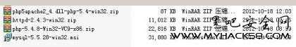

前期的准备工作已经完成。

第一部分：安装Apache2.4.3

1.下载回来的是解压文件，解压好放到要安装的位置。（我这里以D:\Acpache24为例）

2.打开Apache24\conf下httpd.conf 文件，用记事本打开即可。

（1）第37行ServerRoot "c:/Apache24"改为ServerRoot “D:/Apache24”；//Apache程序的位置。

（2）第204行的ServerAdmin改不改无所谓；

（3）第213行ServerName前面的“#”号去掉；

（4）第237行DocumentRoot "c:/Apache24/htdocs"改为DocumentRoot "D:/www"；//网站的根目录

        第238行<Directory "c:/Apache24/htdocs">改为<Directory " D:/www ">；

注意：这个WWW文件夹要自己去新建的，不建的话会报错的。

（5）第271行DirectoryIndex index.html改为DirectoryIndex index.html index.php index.htm   //支持更多的默认页

（6）第354行 ScriptAlias /cgi-bin/ "c:/Apache24/cgi-bin/"改为ScriptAlias /cgi-bin/ "d:/Apache24/cgi-bin/"

（7）第370行<Directory "c:/Apache24/cgi-bin">改为<Directory "D:/Apache24/cgi-bin">

附：你可以把Apache24放在C盘根目录下，即C:\Apache24，上面2中，只要改（3）（5），cmd命令的话直接输入cd c:\apache24\bin回车httpd回车，这样的话简单多了。

3.启动Apache。

开始 --- 运行，输入cmd，打开命令提示符。接着输入d:回车cd Apache24\bin回车httpd回车

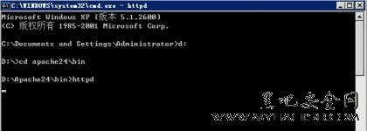

如果httpd.conf配置正确的话，输入httpd回车后是没有任何提示的。

5.测试。你可以把Apache24\htdocs目录下的index.html放到D:\www目录下，用浏览器访问localhost会出现“It works”那么就说明apache已经正确安装了。

注意：不能关掉这个命令窗口，否则apache会关闭的。

6.加入为windows的系统服务，让Apache自启动。

（1）关闭3的那个httpd命令窗口，不然会报错的。

（2）开始 --- 运行，输入cmd，再打开一个命令提示符。输入d:回车cd Apache24\bin回车

这里加入服务的命令为：httpd.exe -k install -n "servicename"

servicename为Apache在windows的服务中的名字。例如：httpd.exe -k install -n "Apache24"

 输入httpd.exe -k install -n "Apache24"后，会有成功安装的提示，“服务”也会有Apache24这个服务项。这个时候可以选择启动，启动Apache服务。

如果要卸载这个服务的话，先要停止这个服务，然后输入httpd.exe -k uninstall -n "Apache24"卸载这个服务。

附：安装好后如果要更改服务器所在的路径，需要先卸载已经安装好的服务器然后重复上述步骤

以后可以通过Apache24\bin文件夹下的ApacheMonitor.exe来控制这个Apache。任务栏也会有显示这个软件的很方便的管理Apache的运行。

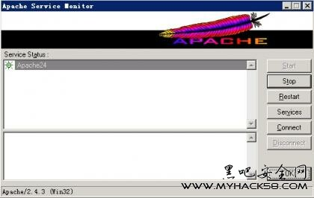

到这里Apache的基本安装已经讲完了。

第二部分：安装PHP5.4.8

1.下载回来的是解压文件，解压好放到要安装的位置。（我这里以D:\PHP为例）

同时解压php5apache2_4.dll-php-5.4-win32.zip选择PHP 5.4.7中的php5apache2_4.dll放到PHP目录中。

注意：这里没有PHP5.4.8版本的php5apache2_4.dll，所以我选择了一个最新版本的。

2.复制份php.ini-development，并改名为PHP.ini。

3.打开Apache24\conf下httpd.conf，在最后加上

# php5 support

LoadModule php5_module "d:/php/php5apache2_4.dll"

AddHandler application/x-httpd-php .php

# configure the path to php.ini

PHPIniDir "d:/php"

用来支持PHP，其中d:/php为PHP根目录。由于使用的是 Apache2.4.3，所以 php5_module 为 php5apache2_4.dll。

4. 重启 Apache 服务器。

5.测试。删除WWW中其他文件，新建一个index.php，内容为<?php phpinfo(); ?>保存，访问出现php的信息就说明php已经成功安装。

到这里PHP的基本安装已经完成。

第三部分：安装Mysql5.5.28

1.直接运行安装文件，这里就不具体说明了。

2.php支持MYSQL设置，修改D:\PHP下的php.ini

（1）第730行; extension_dir = "ext"，去掉前面的“;”，并改为extension_dir ="d:\PHP\ext"

（2）第880、881行，去掉前面的“;”

extension=php_mysql.dll  
extension=php_mysqli.dll

注：在第838行到第908行有很多DLL，你要用到什么，去掉前面的“;”就可以了。

（3）重启Apache即可。

到这里mysql安装也基本完成了。

第四部分：在Eclipse中安装php插件

1. 打开Eclipse：Help->Install New Software，选中all available sites，在出现的选项中展开Web，XML，and Java EE Development，然后再选中PHP安装即可；
2. 如果网速较慢，不想使用all available sites，可以自己添加：

Name：phpeclipse

Location：http://phpeclipse.sourceforge.net/update/releases

1. 安装后重启Eclipse即可

到这里，php的开发环境就完全配置好了